Муниципальное общеобразовательное учреждение
Великооктябрьская средняя общеобразовательная школа
п.Великооктябрьский
Фировского района

Сочинение обучающейся 10а класса Манжосовой Юлии Александровны
п. Великооктябрьский ул. Кооперативная д.19 кв. 5
Контактный телефон: (48239) 4-14-43

Работа выполнена
под руководством Крупиной Ирины Викторовны,
учителя русского языка и литературы

Моя семья в годы Великой Отечественной войны.

Только бы быльём не отзвучало,
Только бы быльём не поросло.
В. Кочетов.
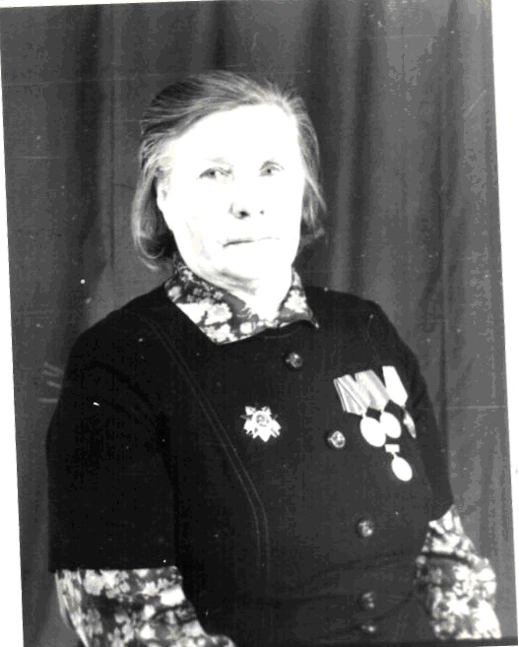
Шесть с лишним десятилетий прошли с тех пор, как отгремели последние залпы Великой Отечественной войны, но не ослаб интерес людей к этому историческому событию, потому что мы, оказывается, ещё очень многое не знаем о войне, об истинной цене Победы. Реально, правдиво изобразить события тех страшных лет и человека в них, его действия, чувства, мысли – вот главная задача, которую ставим перед собой мы, поколение молодых, ради благополучной и мирной жизни которого сражались и героически умирали наши прабабушки и прадедушки, бабушки и дедушки – все защитники страны. Ведь нет таких семей, которых бы не затронула эта ужасная война, накрывшая нас свом чёрным крылом, как хищная, безжалостная птица. И моя семья не является исключением.
В тот 1941 год, когда немецкие солдаты напали на Советский Союз, моей бабушке, Королёвой Валентине Михайловне, не было и полгода. Её, трёхмесячную малютку, ещё ничего не смыслящую, день и ночь подстерегали опасности, ведь в любой момент могла упасть бомба или случайная пуля решила бы всё. Но, к великому счастью, она осталась жива и, более того, помогала матери в поле, на огородных работах. Овощи, которые были собраны ими, отсылались потом на фронт. Пусть Валентина Михайловна и не участвовала в боях и операциях, как её старшие братья и сёстры, но она тоже немало повидала горя и разрухи. В их маленькой деревеньке было много детей, ровесников бабушки, которые так же, как и она, лишились счастливого детства.
Но страшнее всего для их семьи было время, когда отец, Михаил Фёдорович, на несколько месяцев был вынужден уйти из деревни в другой населённый пункт, чтобы переправить скот. Бабушкина мама, Мария Кондратьевна, верила, что всё будет хорошо, ведь это уже не впервые, но на этот раз отец не вернулся… Старшие дети уже и не надеялись увидеть его живым, и только любящая жена верила в это. И в один из осенних вечеров на пороге показался отец. С того исчезновения он очень изменился: стал более задумчивым и нервным, детьми почти не интересовался и весь день упорно трудился. Мы до сих пор не знаем, что испепелило его сердце… Мария Кондратьевна и её муж Михаил Фёдорович прожили долгую и, несмотря на войну, счастливую жизнь, ведь они вырастили восьмерых детей!
Моим родственникам выпала еще одна огромная и значительная роль – работа в тылу. Но ничто не сравнится с военными боями, когда гул пуль считается затишьем, а постоянные разрывы бомб, к которым так быстро привыкаешь, обычной обстановкой. Среди всего этого ужаса день и ночь, «лицом к лицу» находилась моя прабабушка, Воронова Прасковья Дмитриевна, которая в годы войны была санитарочкой. Она, такая хрупкая, беззащитная девушка, вытаскивала на себе с поля боя раненых, стонущих от боли. Да, тогда Прасковья Дмитриевна так многого насмотрелась, что, вернувшись домой после войны, думала: «…попала в рай». Но до сих пор она не может забыть историю на реке Ловать в городе Великие Луки, где в то время разбомбили переправу на Старую Руссу. Прабабушка вместе с пятнадцатью сослуживцами попала в окружение, пробыв там без еды и воды шесть дней. После того как командира убили, Прасковья Дмитриевна взяла командование на себя и решилась переплыть (поздней осенью!) речку, чтоб сообщить об уцелевшем отряде «нашим». Но не успела прабабушка оправиться от ледяной воды, как часовой ударил её по затылку. Она из последних сил сумела свистнуть три раза товарищам, чтоб не переживали на её счёт. А потом, как подстреленная, упала на колени. Кровь лилась на грудь, руки, колени, землю. Она повторяла: «Ты солдат, и я солдат», но часовой не поверил ей, что она русская, и не доложил командиру. А на бабушкин знак вскоре прибежали солдаты и капитан Матвиец, знакомый Прасковьи Дмитриевны. Он приказал расстрелять глупого солдата (как это страшно!), а бабушку отправили лечиться в город Иваново. Она до сих пор жалеет того солдатика, хоть он и избил её. Как вспоминает прабабушка, «он был ещё молоденький», но «главное – спасла товарищей, которые верили в меня».
Каждый в наше время обязан жизнью и мирному небу над головой ветеранам Великой Отечественной войны. Берегите своих родственников! Берегите ветеранов, любите и цените их! А я навсегда запомнила бабушкину фразу, которую она произнесла тому часовому, перед тем как потерять сознание: «Ты солдат, и я солдат».
Не забыть нам этой даты,
Что покончила с войной.
Победителю-солдату
Сотни раз поклон земной!

